Servidores Linux

Para o primeiro passo deve ser configurada a rede do seu servidor
Nesse exemplo está configurado com um ip de classe “B”

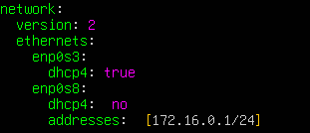

Sempre é bom verificar se seu ip está conectado coma internet
Usando o pin “e o ip que vc esta utilizando”
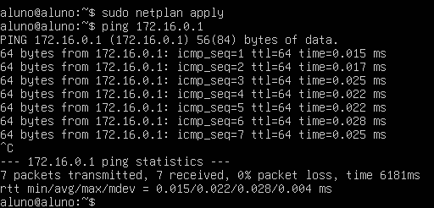

Está tudo certo já podemos ir para instalação do servidor
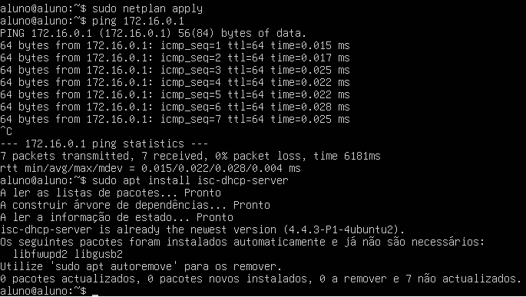
Parte de configuração da maquina sobre o servidor e bem complexa exige muita atenção
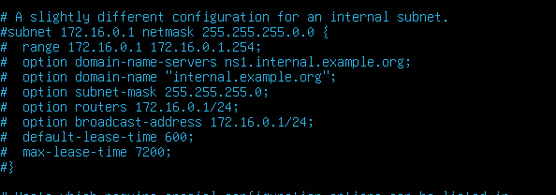
Somente vamos modificar essas linhas
# A slightly different configuration for an internal subnet.
subnet 172.16.0.1 netmask 255.255.255.0 {
range 172.16.0.2 172.16.0.1.254;
# option domain-name-servers ns1.internal.example.org;
# option domain-name "internal.example.org";
# option subnet-mask 255.255.255.0;
option routers 172.16.0.1/24;
option broadcast-address 172.16.0.1/24;
default-lease-time 600;
max-lease-time 7200;
}
Sempre que for fazer uma configuração, no Linux faça uma copia de segurança
E fazer uma configuração de interface
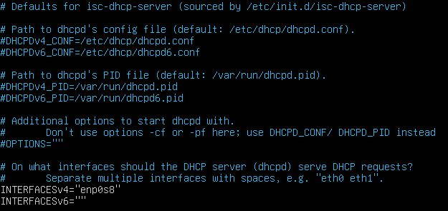
Chegou a hora de subir o serviço do linux
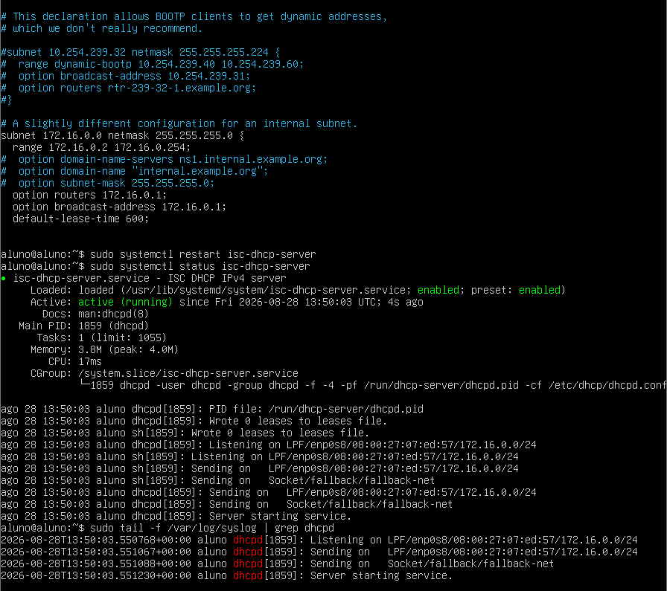
Agora esta tudo pronto
